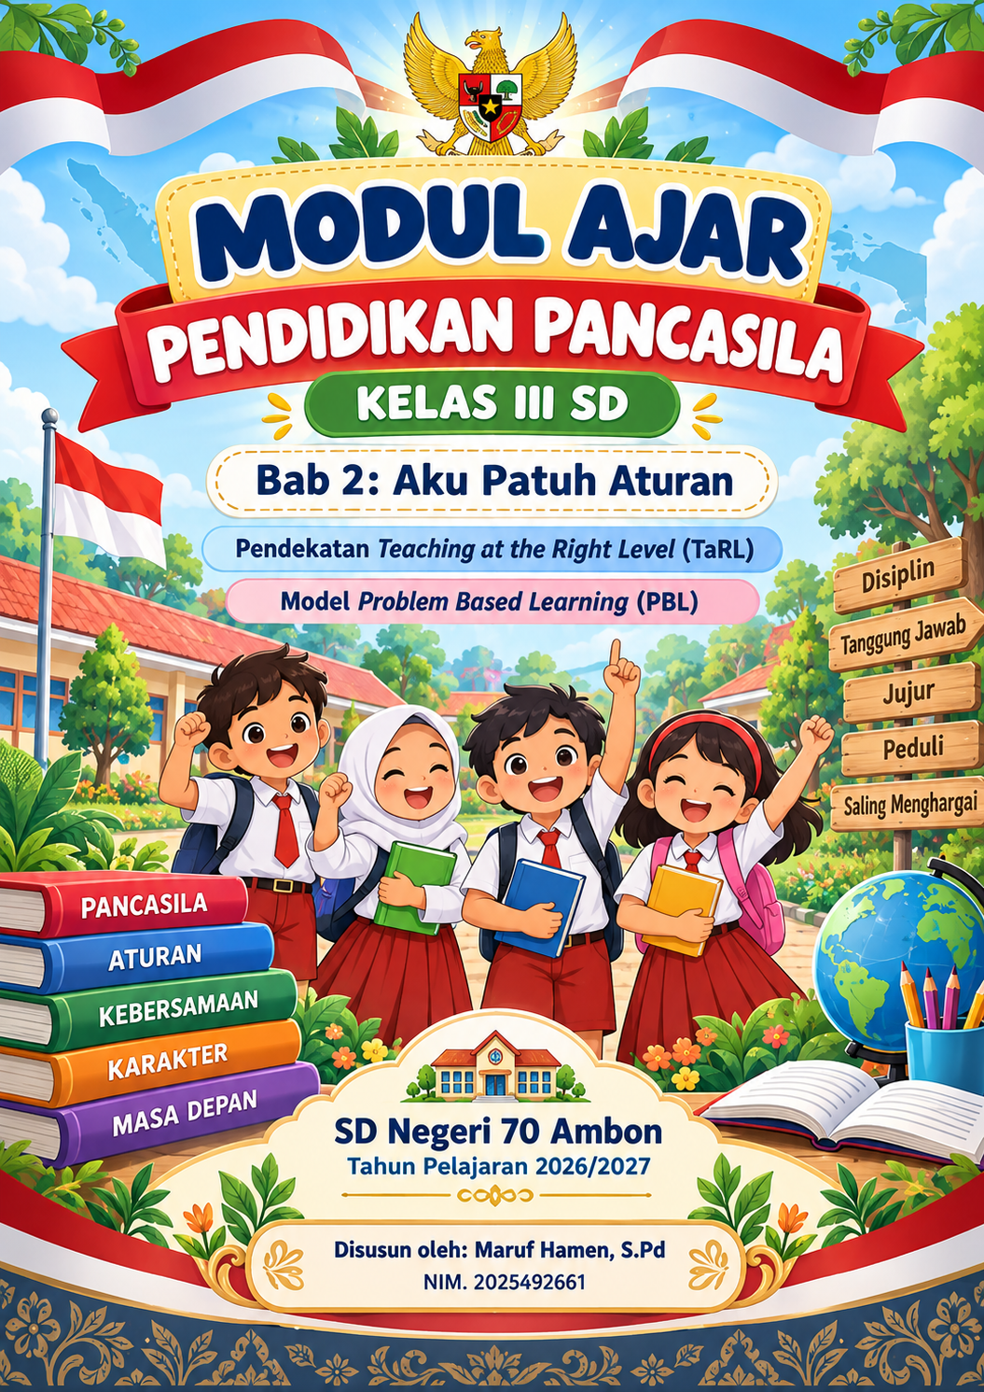
- IDENTITAS PEMBELAJARAN
Satuan Pendidikan | : | SD Negeri 70 Ambon
Mata Pelajaran | : | Pendidikan Pancasila
Fase / Kelas | : | Fase B / Kelas III
Semester / Tahun | : | Ganjil / 2026–2027
Bab | : | Bab 2 – Aku Patuh Aturan
Materi / Topik | : | Aturan di Rumah, Sekolah, dan Masyarakat
Jumlah Murid | : | 21 murid
Alokasi Waktu | : | 2 JP × 35 menit (70 menit)
Pendekatan | : | Teaching at the Right Level (TaRL)
Model Pembelajaran | : | Problem Based Learning (PBL)
Praktik Pedagogis | : | Pembelajaran berbasis kasus kontekstual, permainan edukatif melalui media pancing, diskusi kolaboratif, tanya jawab terarah, klasifikasi informasi, presentasi, dan refleksi

- IDENTIFIKASI DAN KARAKTERISTIK MURID
- Hasil Asesmen Awal
Identifikasi karakteristik murid dilakukan berdasarkan hasil asesmen awal literasi yang telah dilaksanakan pada murid kelas III SD Negeri 70 Ambon. Asesmen dilakukan secara individual terhadap 21 murid, yang terdiri atas 12 murid laki-laki dan 9 murid perempuan. Asesmen digunakan untuk memperoleh gambaran kemampuan aktual murid dalam membaca, mulai dari membaca kata, membaca teks secara lancar, hingga memahami isi bacaan.
Hasil asesmen menunjukkan bahwa kemampuan literasi murid cukup beragam. Tidak terdapat murid yang masih berada pada level huruf maupun suku kata. Sebanyak 9 murid berada pada level Kata, 9 murid pada level Lancar, dan 3 murid pada level Pemahaman. Kondisi tersebut menunjukkan bahwa seluruh murid telah memiliki kemampuan dasar mengenali huruf dan suku kata, tetapi masih terdapat perbedaan dalam kemampuan membaca kata secara utuh, kelancaran membaca teks, dan memahami informasi yang dibaca.
Hasil asesmen awal ini digunakan sebagai dasar penerapan pendekatan Teaching at the Right Level (TaRL). Pengelompokan dilakukan berdasarkan kebutuhan belajar yang ditunjukkan oleh murid, bukan untuk memberikan label kemampuan secara permanen. Kelompok bersifat fleksibel dan dapat disesuaikan kembali berdasarkan perkembangan murid selama proses pembelajaran. Prinsip ini juga telah digunakan dalam laporan asesmen awal, yaitu setiap kelompok tetap diarahkan pada tujuan belajar yang sama, tetapi memperoleh variasi dukungan, tingkat tantangan, dan cara menunjukkan pemahaman yang sesuai dengan kebutuhannya.
- Pemetaan Kemampuan Murid
Kelompok Kemampuan | Jumlah Murid | Karakteristik Murid | Kebutuhan Belajar
Level Kata | 9 Murid | Murid telah mengenali huruf dan suku kata, tetapi masih mengalami kesulitan ketika membaca beberapa kata secara utuh dan kalimat sederhana. | Membutuhkan teks yang lebih singkat dan sederhana, bantuan visual, pengulangan membaca, kata kunci, serta pendampingan guru secara bertahap.
Level Lancar | 9 Murid | Murid sudah mampu membaca teks dengan cukup lancar, tetapi pemahaman terhadap informasi yang dibaca belum konsisten. | Membutuhkan kegiatan menemukan informasi penting, menjawab pertanyaan pemahaman, menghubungkan isi bacaan dengan situasi yang dihadapi, dan menjelaskan kembali informasi dengan bahasa sendiri.
Level Pemahaman | 3 Murid | Murid telah mampu membaca teks dengan lancar dan memahami isi bacaan dengan baik. | Membutuhkan tantangan yang lebih tinggi melalui kegiatan memberikan alasan, menemukan hubungan sebab-akibat, menarik kesimpulan, memberikan tanggapan, dan mencari solusi terhadap suatu permasalahan.

- Implikasi Hasil Asesmen terhadap Pembelajaran
Aspek | Level Kata | Level Lancar | Level Pemahaman
Panjang Teks | Kalimat sangat pendek dan sederhana | Teks/kasus pendek | Teks atau kasus lebih lengkap
Kompleksitas Bacaan pada Ikan | Situasi konkret dan mudah dikenali | Situasi yang memerlukan pemahaman informasi | Situasi yang memerlukan analisis sebab-akibat dan solusi
Bantuan Guru | Intensif dan bertahap | Secukupnya melalui pertanyaan pengarah | Minimal; guru lebih banyak berperan sebagai fasilitator
Bentuk Pertanyaan | Apa? Di mana? Patuh atau tidak patuh? | Apa aturan yang berlaku? Mengapa harus dipatuhi? | Apa akibatnya? Apa solusi yang tepat? Mengapa?
Tingkat Kesulitan LKPD | Identifikasi, mencocokkan, memilih, dan mengelompokkan | Mengidentifikasi, mengelompokkan, dan memberikan alasan sederhana | Menganalisis, memberikan alasan, menentukan akibat, dan merumuskan solusi
Scaffolding | Gambar, kata kunci, contoh langsung, pembacaan bersama | Pertanyaan penuntun dan diskusi | Pertanyaan terbuka dan tantangan lanjutan

- ASESMEN AWAL
- Tujuan Asesmen Awal
Asesmen awal materi digunakan untuk mengetahui kemampuan awal murid dalam:
- mengenali perilaku yang sesuai dan tidak sesuai dengan aturan;
- mengidentifikasi lingkungan tempat aturan tersebut berlaku;
- menghubungkan contoh perilaku dengan aturan yang ditemui dalam kehidupan sehari-hari; dan
- memberikan gambaran awal kepada guru mengenai pemahaman murid sebelum memasuki kegiatan inti pembelajaran.
- Bentuk Asesmen
Guru menampilkan lima gambar yang menggambarkan situasi berikut.
No | Situasi | Lingkungan Aturan
1 | Murid merapikan tempat tidur setelah bangun | Rumah
2 | Murid membuang sampah sembarangan | Sekolah / Masyarakat
3 | Murid memakai seragam sekolah dengan rapi | Sekolah
4 | Murid menyeberang melalui zebra crossing | Masyarakat
5 | Murid mengantre dengan tertib | Sekolah / Masyarakat
Setelah mengamati gambar, guru memberikan pertanyaan sederhana seperti:
- “Manakah gambar yang menunjukkan perilaku patuh terhadap aturan?”
- “Manakah gambar yang menunjukkan perilaku tidak patuh terhadap aturan?”
- “Aturan tersebut berlaku di mana: di rumah, sekolah, atau masyarakat?”
- “Mengapa perilaku tersebut perlu dilakukan?”
- Instrumen Asesmen Awal
No | Indikator yang Diamati | Belum Tampak | Mulai Tampak | Sudah Tampak
1 | Mengenali contoh perilaku patuh terhadap aturan | ☐ | ☐ | ☐
2 | Mengenali contoh perilaku tidak patuh terhadap aturan | ☐ | ☐ | ☐
3 | Mengelompokkan aturan berdasarkan lingkungan rumah, sekolah, atau masyarakat | ☐ | ☐ | ☐
4 | Menjelaskan alasan sederhana pentingnya mematuhi aturan | ☐ | ☐ | ☐

- DIMENSI PROFIL LULUSAN
Dimensi Profil Lulusan | Keterkaitan dengan Pembelajaran
Kewargaan | Murid membiasakan perilaku sesuai aturan serta memahami bahwa aturan membantu menjaga hak, kewajiban, ketertiban, keamanan, dan kenyamanan bersama.
Penalaran Kritis | Murid mengenali masalah melalui bahan bacaan pada ikan, menentukan aturan yang berlaku, membedakan perilaku patuh/tidak patuh, serta menganalisis akibat dan solusi sesuai levelnya.
Kolaborasi | Murid bekerja dalam kelompok berdasarkan level TaRL, berbagi peran, mendengarkan pendapat, saling membantu, dan menyusun jawaban bersama sesuai tujuan pembelajaran.
Kemandirian | Murid mengerjakan bagian tugas dan exit ticket secara bertanggung jawab serta merefleksikan perilaku yang akan dibiasakan.
Komunikasi | Murid menyampaikan jawaban, alasan, dan hasil diskusi dengan bahasa sederhana, santun, dan mudah dipahami.

- SARANA, PRASARANA, DAN MEDIA
- Sarana dan Prasarana
Komponen | Keterangan
Ruang Kelas, Meja dan Kursi | Diatur untuk mendukung lima kelompok berdasarkan level TaRL, yaitu Melati, Anggrek, Mawar, Teratai, dan Cendana, dengan jumlah anggota sesuai hasil pemetaan kemampuan literasi murid.
Papan tulis dan spidol | Menuliskan kata kunci, penguatan konsep, dan hasil klasifikasi.
Media Pancing TaRL | Alat pancing sederhana yang digunakan murid secara bergiliran untuk mengambil ikan sesuai level kelompok.
Ikan Bacaan Bertingkat | Setiap ikan memuat kode dan bahan bacaan/kasus dengan tingkat bahasa serta tuntutan berpikir yang disesuaikan dengan Level Kata, Level Lancar, dan Level Pemahaman.
LKPD TaRL | LKPD sesuai level yang digunakan untuk mencatat dan menjawab pertanyaan berdasarkan bahan bacaan pada ikan yang berhasil dipancing.
Wadah/area pancing dan alat tulis | Menata ikan sesuai level kelompok dan mendukung murid dalam menyelesaikan LKPD.

- PRAKTIK PEDAGOGIS
- Pendekatan Pembelajaran : Teaching at the Right Level (TaRL)
Pendekatan TaRL digunakan karena hasil asesmen awal menunjukkan adanya perbedaan kemampuan literasi murid. Sebanyak 9 murid berada pada Level Kata, 9 murid pada Level Lancar, dan 3 murid pada Level Pemahaman. Perbedaan tersebut menjadi dasar dalam menentukan pengelompokan murid, tingkat kompleksitas bahan bacaan pada ikan, bentuk pertanyaan, LKPD, bantuan guru, serta tingkat tantangan yang diberikan.
Penerapan TaRL dilakukan dengan mengelompokkan murid berdasarkan kemampuan aktual yang diperoleh dari hasil asesmen awal. Murid dikelompokkan ke dalam Level Kata, Level Lancar, dan Level Pemahaman. Setiap kelompok diarahkan pada tujuan pembelajaran yang sama, tetapi memperoleh bahan bacaan pada ikan, pertanyaan, LKPD, dan scaffolding yang disesuaikan dengan kebutuhan belajarnya. Pengelompokan bersifat fleksibel dan dapat disesuaikan kembali berdasarkan perkembangan hasil asesmen formatif.
- Murid Level Kata memperoleh dukungan berupa teks singkat, situasi konkret, kata kunci, pertanyaan sederhana, dan bantuan guru yang lebih intensif.
- Murid Level Lancar memperoleh pertanyaan yang menuntut pemahaman, penemuan informasi penting, dan alasan sederhana.
- Murid Level Pemahaman memperoleh tantangan berupa analisis sebab-akibat, alasan, alternatif solusi, dan argumentasi.
- Model Pembelajaran : Problem Based Learning (PBL)
Sintaks PBL yang digunakan meliputi:
Sintaks PBL
Orientasi murid pada masalah | Guru menyajikan situasi masalah kontekstual yang berkaitan dengan kepatuhan terhadap aturan sebagai pemantik sebelum kegiatan menggunakan media pancing.
Mengorganisasikan murid untuk belajar | Murid bekerja dalam lima kelompok berdasarkan hasil asesmen awal dan level TaRL: dua kelompok Level Kata, dua kelompok Level Lancar, dan satu kelompok Level Pemahaman. Setiap kelompok memperoleh media pancing, bahan bacaan pada ikan, LKPD, dan scaffolding sesuai levelnya.
Membimbing penyelidikan | Murid memancing ikan secara bergiliran, membaca bahan bacaan yang terdapat pada ikan, mendiskusikan informasi penting, dan menggunakan bacaan tersebut untuk menyelesaikan LKPD; guru memberikan dukungan sesuai kebutuhan setiap level.
Mengembangkan dan menyajikan hasil | Murid menyajikan hasil diskusi dan jawaban LKPD berdasarkan bahan bacaan pada ikan yang dipancing, kemudian menjelaskan klasifikasi aturan, alasan, akibat, atau solusi sesuai levelnya.
Menganalisis dan mengevaluasi proses pemecahan masalah | Guru dan murid membahas hasil, memberikan penguatan, memperbaiki kekeliruan, dan menarik kesimpulan.

- Metode
- Pembelajaran berbasis kasus kontekstual
- Diskusi kolaboratif
- Tanya jawab terarah
- Permainan edukatif melalui media pancing dan klasifikasi informasi
- Presentasi
- Refleksi
- Strategi Pendukung
Scaffolding bertahap sesuai kebutuhan literasi murid
Level | Bentuk Scaffolding
Level Kata | Guru membacakan kalimat, menggunakan kata kunci, memberikan contoh, mengulang instruksi, dan menggunakan pertanyaan pilihan sederhana.
Level Lancar | Guru memberikan pertanyaan penuntun, membantu menemukan informasi penting, dan memberi penguatan ketika murid kesulitan menjelaskan alasan.
Level Pemahaman | Guru memberikan bantuan minimal dan lebih banyak menggunakan pertanyaan terbuka untuk mendorong analisis dan pengembangan solusi.

- CAPAIAN PEMBELAJARAN (CP)
Pada akhir Fase B, murid memahami, mematuhi, dan menerapkan aturan, norma, hak, dan kewajiban dalam kedudukannya sebagai anggota sekolah, keluarga, tempat tinggal, dan sebagai warga negara.
- TUJUAN PEMBELAJARAN (TP)
- Melalui pengamatan gambar dan bahan bacaan pada media pancing tentang kehidupan sehari-hari (Condition) Murid kelas III (Audience) mampu mengidentifikasi contoh aturan yang berlaku di rumah, sekolah, dan masyarakat (Behavior) dengan benar sekurang-kurangnya 4 dari 5 contoh yang diberikan (Degree)
- Melalui kegiatan membaca bahan bacaan pada ikan dan mengerjakan LKPD (Condition) Murid kelas III (Audience) mampu mengelompokkan aturan berdasarkan tempat berlakunya, yaitu rumah, sekolah, dan masyarakat (Behavior) dengan tepat sekurang-kurangnya 4 dari 5 situasi yang dipelajari (Degree)
- Melalui kegiatan memancing ikan, membaca bahan bacaan, dan berdiskusi dalam kelompok (Condition) Murid kelas III (Audience) mampu menentukan perilaku yang menunjukkan kepatuhan dan pelanggaran terhadap aturan (Behavior) dengan benar sekurang-kurangnya 4 dari 5 situasi yang dipelajari (Degree)
- Melalui diskusi, tanya jawab, dan pengerjaan LKPD sesuai tingkat kebutuhan belajar (Condition) Murid kelas III (Audience) mampu menjelaskan alasan pentingnya mematuhi aturan dalam kehidupan sehari-hari (Behavior) dengan menyampaikan sekurang-kurangnya 2 alasan yang sesuai (Degree)
- PEMAHAMAN BERMAKNA DAN PERTANYAAN ESENSIAL
- Pemahaman bermakna
Aturan membantu kehidupan bersama menjadi tertib, aman, nyaman, adil, dan saling menghargai. Aturan dapat berbeda sesuai lingkungan, tetapi setiap aturan perlu dipahami dan dipatuhi dengan kesadaran, bukan hanya ketika diawasi.
- Pertanyaan esensial / pemantik
- Apa yang akan terjadi jika di rumah, sekolah, dan masyarakat tidak ada aturan?
- Mengapa kita perlu mematuhi aturan walaupun tidak sedang diawasi?
- Apakah aturan di rumah selalu sama dengan aturan di sekolah? Mengapa?
- Apa yang dapat kita lakukan jika melihat aturan dilanggar?
- KRITERIA KETERCAPAIAN TUJUAN PEMBELAJARAN (KKTP)
Kriteria | Indikator Ketercapaian
Mulai Berkembang | Mengenali sebagian contoh aturan tetapi masih memerlukan pendampingan intensif untuk mengelompokkan lingkungan, menentukan patuh/tidak patuh, dan menjelaskan alasan.
Berkembang | Mampu mengidentifikasi dan mengelompokkan sebagian besar contoh dengan bantuan/pertanyaan penuntun serta mulai memberikan alasan sederhana.
Berkembang Sesuai Harapan | Mencapai minimal 3 dari 4 indikator utama: 4/5 identifikasi benar, 4/5 klasifikasi benar, 4/5 patuh/tidak patuh benar, dan minimal 2 alasan sesuai.
Sangat Berkembang | Memenuhi seluruh indikator secara mandiri serta mampu memperluas jawaban dengan akibat pelanggaran dan/atau solusi yang tepat.

- DESAIN PEMBELAJARAN TaRL
Pembelajaran dilaksanakan dalam lima kelompok berdasarkan hasil asesmen awal kemampuan literasi murid. Sebanyak 9 murid Level Kata dibagi ke dalam Kelompok Melati dan Anggrek, 9 murid Level Lancar dibagi ke dalam Kelompok Mawar dan Teratai, sedangkan 3 murid Level Pemahaman berada dalam Kelompok Cendana. Setiap kelompok memperoleh media pancing, bahan bacaan pada ikan, LKPD, bentuk pertanyaan, tingkat bantuan, dan scaffolding yang disesuaikan dengan level belajarnya. Nama kelompok digunakan di depan murid agar pengelompokan tidak menjadi label kemampuan yang bersifat permanen.
Peran dalam kelompok bersifat fleksibel dan dapat diputar pada pertemuan berikutnya. Perkembangan murid dipantau melalui asesmen formatif sehingga bentuk bantuan, tingkat tantangan, dan level kegiatan dapat disesuaikan kembali sesuai kebutuhan belajar.
Kelompok | Level | Jumlah | Nama Murid | Fokus Aktivitas | Dukungan Guru
Melati | Level Kata | 5 | • Agil Balder Sopacua  • Aira Apriyanti Lessy  • Arkhansa Ziyaadh Narfafan  • Bilal Ramadhani  Azzahra Safitri Siamole | Memancing ikan berisi bacaan sangat pendek, menemukan kata kunci, menentukan boleh/tidak boleh dan patuh/tidak patuh, serta mengelompokkan lingkungan aturan pada LKPD. | Intensif: membaca bersama, contoh langsung, pilihan jawaban, pengulangan instruksi.
Anggrek | Level Kata | 4 | • La Ode Zulfikran  • Muhammad Al Fatih Hardin  • Naim Abkari Damrin  • Citra Ramadani Samallo | Memancing ikan berisi bacaan sangat pendek, menemukan kata kunci, menentukan boleh/tidak boleh dan patuh/tidak patuh, serta mengelompokkan lingkungan aturan pada LKPD. | Intensif: membaca bersama, contoh langsung, pilihan jawaban, pengulangan instruksi.
Mawar | Level Lancar | 5 | • Abigael Labuem  • Galbi Akram Rumakway  • Jonathan Jusuf Mattiaputty  • Kaila Azana  • Muhammad Farqha Adiputra | Memancing ikan berisi kasus pendek, menemukan informasi penting, mengelompokkan aturan, dan menjelaskan alasan sederhana pada LKPD. | Pertanyaan penuntun, 5W1H, penguatan seperlunya.
Teratai | Level Lancar | 4 | • Nadiva Ilsa Nafisah Polanunu  • Naura Tridhama Robo  • Zahdan Husein Marasabessy  • Al Husayn Marsida | Memancing ikan berisi kasus pendek, menemukan informasi penting, mengelompokkan aturan, dan menjelaskan alasan sederhana pada LKPD. | Pertanyaan penuntun, 5W1H, penguatan seperlunya.
Cendana | Level Pemahaman | 3 | • Catur Ayu Rizky Akila Naila Putri  • Rima Ariyanti Mony  • Romario Sulu | Memancing ikan berisi kasus lebih kompleks, menganalisis sebab-akibat, dampak, solusi, kesimpulan, dan argumentasi melalui LKPD. | Bantuan minimal; pertanyaan terbuka dan tantangan lanjutan.

- LANGKAH-LANGKAH PEMBELAJARAN
Tahap TaRL 1 – ORGANIZING (terjadi sebelum dan pada awal pembelajaran)
Kegiatan Pendahuluan – 10 Menit
- Guru membuka pembelajaran dengan salam dan mengajak murid berdoa sesuai agama dan kepercayaan masing-masing.
- Guru memeriksa kehadiran dan kesiapan belajar murid.
- Guru membangun suasana belajar melalui percakapan sederhana tentang aturan yang biasa dilakukan murid sebelum berangkat sekolah, misalnya merapikan tempat tidur, berpamitan kepada orang tua, atau datang ke sekolah tepat waktu.
- Guru melakukan asesmen awal materi secara singkat dengan menunjukkan beberapa gambar perilaku, seperti merapikan tempat tidur, membuang sampah sembarangan, memakai seragam, menyeberang di zebra crossing, dan mengantre.
- Murid diminta menentukan:
- perilaku yang menunjukkan kepatuhan atau pelanggaran aturan;
- lingkungan tempat aturan tersebut berlaku.
- Guru mengajukan pertanyaan pemantik:
“Apa yang akan terjadi jika di rumah, sekolah, dan masyarakat tidak ada aturan?”
- Guru mengaitkan jawaban murid dengan materi “Aku Patuh Aturan”.
- Guru menyampaikan tujuan pembelajaran dengan bahasa sederhana:
“Hari ini kita akan belajar mengenali aturan di rumah, sekolah, dan masyarakat, membedakan perilaku patuh dan tidak patuh, serta mencari tahu mengapa aturan perlu kita taati.”
Kegiatan Inti – 50 Menit
Tahap TaRL 2 – IMPLEMENTING
Sintaks 1 – Orientasi Murid pada Masalah  (8 Menit) | - Guru menyajikan satu kasus umum yang dapat dipahami oleh seluruh murid.  Setelah waktu istirahat selesai, beberapa bungkus makanan masih terlihat di lantai kelas. Sebagian murid langsung masuk dan duduk di tempatnya tanpa membersihkan sampah tersebut.  - Guru dapat memperlihatkan ilustrasi situasi tersebut kemudian mengajukan pertanyaan:  - “Apa yang kalian lihat?”  - “ Apakah perilaku tersebut sesuai dengan aturan?”  - “Apa yang seharusnya dilakukan?”  - Murid mengamati, mendengarkan, dan menyampaikan pendapat berdasarkan pengalaman mereka.  - Guru tidak langsung memberikan jawaban, tetapi mengarahkan murid untuk menemukan bahwa masalah tersebut berkaitan dengan aturan, tanggung jawab, kebersihan, dan ketertiban bersama.  - Guru memberikan respons awal sesuai kesiapan murid. Murid yang membutuhkan bantuan dapat menjawab melalui pilihan sederhana seperti “boleh” atau “tidak boleh”, sedangkan murid yang sudah lebih siap diarahkan untuk menjelaskan alasan, akibat, atau tindakan yang seharusnya dilakukan.
Sintaks 2 – Mengorganisasikan Murid untuk Belajar  (7 Menit) | - Guru mengarahkan murid ke dalam lima kelompok berdasarkan hasil pemetaan kemampuan literasi:  - Guru menggunakan nama kelompok Melati, Anggrek, Mawar, Teratai, dan Cendana di depan murid. Istilah Level Kata, Level Lancar, dan Level Pemahaman digunakan dalam catatan guru sebagai dasar menentukan bentuk bacaan, pertanyaan, LKPD, bantuan, dan tingkat tantangan.  - Guru menjelaskan bahwa setiap kelompok akan mempelajari tujuan yang sama, yaitu memahami aturan di rumah, sekolah, dan masyarakat, tetapi bahan bacaan pada ikan, pertanyaan LKPD, dan tingkat bantuan disesuaikan dengan kemampuan masing-masing kelompok.  - Guru membagikan media pancing, set ikan bacaan, dan LKPD sesuai level:  - Guru membagi peran secara fleksibel sesuai jumlah anggota kelompok. Peran dapat berupa pemancing, pembaca bacaan, pencari kata kunci/informasi, pencatat LKPD, dan penyampai hasil. Pada kelompok yang anggotanya lebih sedikit, satu murid dapat menjalankan dua peran sederhana.
  Nama Kelompok | Level TaRL | Jumlah Murid
  Melati | Level Kata | 5
  Anggrek | Level Kata | 4
  Mawar | Level Lancar | 5
  Teratai | Level Lancar | 4
  Cendana | Level Pemahaman | 3
  Total |  | 21
  Level | Media/Tugas
  Level Kata | Media pancing dengan ikan berisi kalimat sangat pendek/sederhana dan LKPD Level Kata
  Level Lancar | Media pancing dengan ikan berisi bacaan kasus pendek dan LKPD Level Lancar
  Level Pemahaman | Media pancing dengan ikan berisi bacaan kasus yang menuntut analisis dan LKPD Level Pemahaman
Sintaks 3 – Membimbing Penyelidikan Kelompok  (20 menit) | - Pada tahap ini penerapan TaRL terlihat paling jelas. Guru membimbing setiap kelompok dengan tugas dan scaffolding yang berbeda sesuai hasil asesmen awal.  Contoh bahan bacaan pada ikan:  - “Dina merapikan tempat tidurnya.”  - “Raka membuang sampah di bawah meja kelas.”  - Murid bekerja sesuai perannya dan menggunakan media pancing secara bergiliran.  - Pemancing mengambil satu ikan dari area pancing sesuai level kelompok, kemudian menyerahkannya kepada anggota kelompok untuk dibaca bersama.  - Pembaca Bacaan membacakan teks yang terdapat pada ikan, sedangkan Pencari Kata Kunci/Informasi menemukan informasi penting sesuai level.  - Pencatat LKPD menuliskan kode ikan serta hasil kesepakatan kelompok pada LKPD.  - Anggota kelompok mendiskusikan tempat berlakunya aturan, perilaku patuh/tidak patuh, alasan, akibat, atau solusi sesuai tuntutan LKPD masing-masing level.  - Penyampai Hasil membantu kelompok menyiapkan jawaban untuk pertanyaan seperti:  - “Mengapa perilaku tersebut benar atau salah?”  - “Apa akibat jika aturan tersebut tidak dipatuhi?”  - “Apa yang seharusnya dilakukan?”  Scaffolding Guru:  Guru berkeliling dari satu kelompok ke kelompok lain dan memberikan bantuan sesuai kebutuhan.
  Kebutuhan Murid | Dukungan Guru
  Level Kata | Membantu membaca kalimat pendek, menunjukkan kata kunci, menggunakan pertanyaan pilihan, dan mengulang instruksi
  Level Lancar | Memberikan pertanyaan penuntun seperti “Apa yang terjadi?”, “Aturan apa yang berlaku?”, dan “Mengapa?”
  Level Pemahaman | Memberikan pertanyaan terbuka tentang akibat, alasan, dan solusi serta mengurangi bantuan langsung
Sintaks 4 -Mengembangkan dan Menyajikan Hasil  (10 Menit) | - Setiap kelompok secara bergiliran menyampaikan hasil diskusi.  - Kelompok membawa salah satu ikan yang telah dipancing sebagai sumber bacaan ketika mempresentasikan hasil.  - Penyampai Hasil menunjukkan kode ikan dan menjelaskan jawaban kelompok berdasarkan hasil diskusi pada LKPD.  - Hasil yang disampaikan disesuaikan dengan level kelompok, meliputi:  - perilaku dalam bacaan termasuk patuh atau tidak patuh;  - aturan yang berkaitan dan tempat berlakunya;  - alasan, akibat, atau solusi sesuai tingkat pertanyaan pada LKPD.  - Anggota lain tetap dapat membantu jika penyampai mengalami kesulitan.  - Guru memberikan kesempatan kelompok lain memberikan tanggapan singkat seperti: “Setuju atau tidak setuju?”, “Mengapa?”  - Guru memberikan apresiasi terhadap setiap kelompok dan meluruskan jawaban apabila terdapat kekeliruan.
Sintaks 5 - Menganalisis dan Mengevaluasi Proses Pemecahan Masalah  (5 Menit) | - Guru bersama murid membandingkan kembali bahan bacaan pada ikan dan jawaban LKPD yang telah dipresentasikan oleh setiap kelompok.  - Guru mengarahkan diskusi melalui pertanyaan:  “Apakah pengelompokan aturan pada LKPD sudah tepat?”  “Apa persamaan aturan di rumah, sekolah, dan masyarakat?”  “Apa yang dapat terjadi jika aturan tidak dipatuhi?”  “Mengapa kita perlu menaati aturan walaupun tidak sedang diawasi?”  - Murid membandingkan jawaban, memberikan tanggapan, dan memperbaiki jawaban jika diperlukan.  - Guru memberikan penguatan:  Aturan membantu kehidupan bersama menjadi tertib, aman, nyaman, dan saling menghargai. Oleh karena itu, aturan perlu dipatuhi dengan kesadaran dan tanggung jawab.

Kegiatan Penutup – 10 Menit
Tahap TaRL 3 – EVALUATING
- Guru mengajak murid menyimpulkan materi dengan menanyakan kembali:
“Di mana saja aturan berlaku?”
“Mengapa aturan perlu dipatuhi?”
- Murid bersama guru menyimpulkan bahwa aturan berlaku di rumah, sekolah, dan masyarakat, serta bertujuan menjaga ketertiban dan kenyamanan bersama.
- Dengan bimbingan guru, murid melakukan refleksi melalui kalimat:
“Hari ini saya belajar bahwa ….”
“Aturan yang akan saya biasakan mulai hari ini adalah ….”
- Guru kemudian memberikan exit ticket secara individual untuk mengetahui ketercapaian tujuan pembelajaran. Exit ticket memuat tugas singkat untuk:
- mengenali contoh aturan;
- menentukan aturan tersebut berlaku di mana;
- menentukan perilaku patuh atau tidak patuh;
- menuliskan satu alasan pentingnya mematuhi aturan.
- Guru mengumpulkan LKPD dan exit ticket sebagai bahan asesmen formatif dan tindak lanjut.
- Murid yang masih membutuhkan bantuan akan memperoleh penguatan pada pertemuan berikutnya, sedangkan murid yang sudah mencapai tujuan dapat memperoleh kasus yang lebih menantang.
- Guru memberikan apresiasi atas kerja sama dan keterlibatan murid, kemudian menutup pembelajaran dengan doa dan salam.

- SCAFFOLDING INDIVIDUAL SESUAI LEVEL TaRL
Level | Bentuk Scaffolding Guru | Contoh Bahasa Guru
Level Kata | Membacakan kalimat jika diperlukan, memberi jeda, menunjukkan kata kunci, menggunakan pilihan jawaban, memberi contoh satu soal, dan mengulang instruksi. | “Cari kata yang menunjukkan tempatnya.” / “Ini patuh atau tidak patuh?” / “Rumah, sekolah, atau masyarakat?”
Level Lancar | Memberikan pertanyaan penuntun, meminta murid menemukan informasi dalam teks, dan meminta alasan sederhana. | “Apa aturan yang berlaku?” / “Informasi mana yang mendukung jawabanmu?” / “Mengapa aturan itu perlu dipatuhi?”
Level Pemahaman | Mengurangi bantuan langsung menggunakan pertanyaan terbuka untuk memperdalam analisis dan membandingkan solusi. | “Apa akibat bagi orang lain?” / “Ada solusi lain?” / “Mengapa solusi itu lebih tepat?”

- ASESMEN PEMBELAJARAN
- Asesmen Awal
Komponen | Keterangan
Tujuan | Mengetahui pemahaman awal murid tentang aturan dan perilaku patuh/tidak patuh
Teknik | Tanya jawab dan pengamatan gambar
Bentuk | Asesmen lisan dan respons sederhana
Media | 5 gambar situasi kehidupan sehari-hari
Waktu | Kegiatan pendahuluan
Penggunaan Hasil | Menentukan penekanan materi dan bentuk bantuan selama pembelajaran
Guru menampilkan lima gambar, misalnya:
- merapikan tempat tidur;
- membuang sampah sembarangan;
- memakai seragam sekolah;
- menyeberang di zebra crossing;
- mengantre dengan tertib.
Pertanyaan yang diberikan antara lain:
- “Apakah perilaku pada gambar menunjukkan sikap patuh atau tidak patuh?”
- “Aturan tersebut berlaku di rumah, sekolah, atau masyarakat?”
- “Mengapa perilaku tersebut perlu dilakukan?”
- Asesmen Formatif Selama Proses
Level | Kegiatan | Aspek yang Diamati | Instrumen
Kata | Media pancing, bacaan pada ikan, dan LKPD | Mengenali kata kunci, menentukan boleh/tidak boleh atau patuh/tidak patuh, serta mengelompokkan aturan. | Checklist, observasi, LKPD Level Kata
Lancar | Memancing ikan, membaca kasus pendek, diskusi, klasifikasi, dan LKPD | Menemukan informasi penting, menentukan aturan, mengelompokkan, dan memberikan alasan sederhana. | Observasi, tanya jawab, LKPD Level Lancar
Pemahaman | Memancing ikan, analisis bacaan/kasus, diskusi, presentasi, dan LKPD | Menganalisis masalah, sebab-akibat, pihak terdampak, solusi, dan argumentasi. | Rubrik analisis/presentasi, LKPD Level Pemahaman

- Asesmen Akhir / Exit Ticket
Asesmen akhir dilakukan secara individual dengan tiga versi sesuai level hasil pemetaan. Ketiga versi tetap mengarah pada tujuan pembelajaran yang sama, tetapi tingkat bahasa, kompleksitas kasus, dan kedalaman jawaban dibedakan.
Level | Bentuk | Fokus | Skor Maks.
Kata | Pilihan/centang dan jawaban sangat singkat | Identifikasi, klasifikasi, patuh/tidak patuh, alasan sederhana | 10
Lancar | Pilihan ganda dan uraian singkat | Pemahaman kasus, klasifikasi, alasan, akibat sederhana | 10
Pemahaman | Uraian berbasis kasus | Analisis masalah, akibat, solusi, argumentasi | 10
Interpretasi nilai untuk setiap level: 9-10 = Sangat Berkembang; 7-8 = Berkembang Sesuai Harapan; 5-6 = Berkembang; 0-4 = Mulai Berkembang.
- INSTRUMEN PENILAIAN
- Lembar Observasi Aktivitas Murid
Lembar observasi digunakan guru selama kegiatan kelompok berlangsung
No | Nama Murid | Level | Partisipasi | Kerja Sama | Pemahaman Tugas | Catatan
1
2
3
4
5

Keterangan skor observasi: 4 = mandiri dan tepat; 3 = tepat dengan sedikit bantuan; 2 = sebagian tepat dan masih membutuhkan bantuan; 1 = belum mampu dan memerlukan pendampingan intensif.
- Rubrik Penilaian Level Kata
Aspek | 4 | 3 | 2 | 1
Mengenali informasi/kata kunci | Mengenali seluruh kata kunci secara mandiri. | Mengenali sebagian besar kata kunci dengan sedikit bantuan. | Mengenali sebagian kata kunci dengan bantuan. | Belum mampu mengenali kata kunci.
Patuh/Tidak Patuh atau Boleh/Tidak Boleh | Menentukan seluruh pilihan dengan tepat. | Sebagian besar tepat. | Sebagian tepat dengan bantuan. | Belum mampu menentukan dengan tepat.
Klasifikasi lingkungan | Mengelompokkan aturan rumah, sekolah, masyarakat dengan tepat dan mandiri. | Sebagian besar tepat dengan sedikit bantuan. | Masih memerlukan bantuan untuk mengelompokkan. | Belum mampu mengelompokkan.
Menjelaskan alasan sederhana | Memberikan alasan sederhana yang tepat. | Alasan sesuai tetapi masih singkat. | Memberikan alasan setelah dituntun. | Belum mampu memberikan alasan.
Skor maksimal: 16. Nilai = (Skor yang diperoleh / 16) x 100.
- Rubrik Penilaian Level Lancar
Aspek | 4 | 3 | 2 | 1
Memahami isi kasus | Menjelaskan isi kasus secara tepat dan lengkap. | Memahami sebagian besar isi kasus. | Memahami kasus dengan pertanyaan penuntun. | Belum memahami isi kasus.
Menentukan aturan dan klasifikasi | Menentukan aturan dan tempat berlakunya secara tepat. | Sebagian besar tepat. | Masih memerlukan bantuan. | Belum mampu menentukan.
Menemukan informasi penting | Menemukan informasi penting secara mandiri. | Menemukan sebagian besar informasi penting. | Menemukan informasi dengan bantuan. | Belum mampu menemukan informasi.
Memberikan alasan | Alasan tepat, jelas, dan sesuai kasus. | Alasan sederhana dan sesuai. | Alasan masih perlu arahan. | Belum mampu memberi alasan.
Skor maksimal: 16. Nilai = (Skor yang diperoleh / 16) x 100.
- Rubrik Penilaian Level Pemahaman
Aspek | 4 | 3 | 2 | 1
Analisis masalah | Mengidentifikasi masalah utama dan aturan terkait secara tepat. | Analisis tepat tetapi belum lengkap. | Analisis masih memerlukan pertanyaan penuntun. | Belum mampu menganalisis masalah.
Sebab-akibat/dampak | Menjelaskan akibat dan pihak terdampak secara logis. | Menjelaskan sebagian akibat dengan tepat. | Menjelaskan akibat dengan bantuan. | Belum mampu menjelaskan akibat.
Solusi | Menghasilkan solusi tepat, realistis, dan relevan. | Solusi sesuai tetapi belum lengkap. | Solusi muncul setelah diarahkan. | Belum mampu memberikan solusi.
Argumentasi | Alasan logis, runtut, dan didukung isi kasus. | Alasan logis tetapi masih sederhana. | Alasan memerlukan arahan. | Belum mampu memberikan alasan.
Skor maksimal: 16. Nilai = (Skor yang diperoleh / 16) x 100.
- MEDIA PANCING TaRL DAN BAHAN BACAAN PADA IKAN
Media pancing TaRL digunakan sebagai media utama untuk mengakses bahan bacaan bertingkat. Setiap kelompok memperoleh ikan sesuai levelnya. Murid memancing ikan secara bergiliran, membaca bahan bacaan yang terdapat pada ikan, mendiskusikan informasi penting, kemudian menggunakan bacaan tersebut sebagai sumber untuk menjawab pertanyaan dan kasus pada LKPD. Setiap ikan diberi kode, sedangkan tingkat bahasa dan tuntutan berpikir disesuaikan dengan Level Kata, Level Lancar, dan Level Pemahaman.
1. Level Kata - untuk Kelompok Melati dan Anggrek
Kode Ikan | Bacaan Singkat pada Ikan | Fokus
IK-1 | Merapikan tempat tidur setelah bangun pagi. | Patuh - Rumah
IK-2 | Mencoret dinding rumah. | Tidak patuh - Rumah
IK-3 | Membuang sampah di bawah meja kelas. | Tidak patuh - Sekolah
IK-4 | Mengantre saat membeli makanan di kantin. | Patuh - Sekolah
IK-5 | Menyeberang melalui zebra crossing. | Patuh - Masyarakat
IK-6 | Berlari saat upacara berlangsung. | Tidak patuh - Sekolah
Pertanyaan pada LKPD: “Boleh atau tidak boleh?”, “Patuh atau tidak patuh?”, dan “Aturan ini berlaku di rumah, sekolah, atau masyarakat?”
2. Level Lancar - untuk Kelompok Mawar dan Teratai
Kode Ikan | Bacaan Kasus Pendek pada Ikan
IL-1 | Setelah makan, Lani membantu ibu mencuci piring dan merapikan meja makan.
IL-2 | Dodi datang ke sekolah memakai seragam rapi sesuai ketentuan.
IL-3 | Mila bermain bola di dalam kelas ketika pembelajaran sedang berlangsung.
IL-4 | Andi melihat sampah di taman lalu membuangnya ke tempat sampah.
IL-5 | Rina dibonceng ayah menggunakan sepeda motor dan memakai helm.
IL-6 | Bobi menyerobot antrean saat membeli makanan di kantin.
Pertanyaan pada LKPD: Apa yang terjadi? Aturan apa yang berlaku? Di mana aturan itu berlaku? Apakah perilakunya patuh? Mengapa?
3. Level Pemahaman - untuk Kelompok Cendana
Kode Ikan | Bacaan Kasus Analisis pada Ikan
IP-1 | Rina dibonceng ayah menggunakan sepeda motor dan memakai helm dengan benar.
IP-2 | Beberapa anak bermain bola di tengah jalan raya walaupun kendaraan masih melintas.
IP-3 | Anak-anak ikut kerja bakti membersihkan lingkungan bersama warga.
IP-4 | Seorang anak merusak dan memetik tanaman di taman meskipun ada aturan untuk menjaganya.
Pertanyaan pada LKPD: Aturan apa yang terkait? Siapa yang terdampak? Apa akibat jika perilaku tersebut terus dilakukan? Solusi apa yang paling tepat? Jelaskan alasanmu.
- LKPD TaRL BERDASARKAN LEVEL
LKPD 1 - LEVEL KATA
Nama: ____________________ Kelompok: Melati / Anggrek
Petunjuk: Pancing lima ikan secara bergiliran. Baca bahan bacaan pada setiap ikan, tuliskan kode ikannya, lalu lengkapi jawaban pada tabel.
No | Kode Ikan | Boleh / Tidak Boleh | Patuh / Tidak Patuh | Rumah / Sekolah / Masyarakat
1 | ____________
2 | ____________
3 | ____________
4 | ____________
5 | ____________

Tuliskan satu alasan sederhana mengapa kita perlu mematuhi aturan berdasarkan bacaan pada ikan: ________________________________________________
LKPD 2 - LEVEL LANCAR
Nama: ____________________ Kelompok: Mawar / Teratai
Petunjuk: Pancing satu ikan Level Lancar secara bergiliran, baca bahan bacaan pada ikan bersama kelompok, kemudian gunakan informasi tersebut untuk menjawab pertanyaan berikut.
No | Pertanyaan | Jawaban
1 | Apa yang terjadi dalam kasus?
2 | Aturan apa yang berlaku?
3 | Aturan itu berlaku di mana?
4 | Apakah perilakunya patuh atau tidak patuh?
5 | Mengapa aturan tersebut perlu dipatuhi?

LKPD 3 - LEVEL PEMAHAMAN
Nama: ____________________ Kelompok: Cendana
Petunjuk: Pancing satu ikan Level Pemahaman, baca dan pahami bahan bacaan pada ikan bersama kelompok, kemudian analisis kasus tersebut melalui pertanyaan berikut.
No | Pertanyaan Analisis | Jawaban
1 | Masalah utama apa yang terjadi?
2 | Aturan apa yang terkait dan siapa yang terdampak?
3 | Apa akibat jika aturan terus dilanggar?
4 | Tuliskan sedikitnya dua solusi yang mungkin.
5 | Pilih solusi terbaik dan jelaskan alasanmu.

- ASESMEN INDIVIDU / EXIT TICKET
ASESMEN INDIVIDU / EXIT TICKET LEVEL KATA
Nama: ______________________________ Kelas: III
1. Siti merapikan tempat tidurnya. Pilih: a. patuh aturan b. tidak patuh aturan.
2. Membuang sampah di bawah meja kelas termasuk: a. boleh b. tidak boleh.
3. Memakai seragam sesuai ketentuan termasuk aturan di: a. rumah b. sekolah c. masyarakat.
4. Menyeberang di zebra crossing termasuk: a. patuh b. tidak patuh.
5. Lengkapi: Kita mematuhi aturan agar hidup menjadi __________.
Penskoran: setiap soal maksimal 2 poin. Skor maksimal 10.
Kunci: 1a; 2b; 3b; 4a; 5 jawaban sesuai seperti tertib/aman/nyaman.

ASESMEN INDIVIDU / EXIT TICKET LEVEL LANCAR
Nama: ______________________________ Kelas: III
1. Rani datang ke sekolah tepat waktu dan memakai seragam rapi. Tuliskan satu aturan yang sudah dipatuhi Rani.
2. Budi membuang sampah di taman. Apakah perilakunya patuh atau tidak patuh? Jelaskan singkat.
3. Tuliskan satu aturan yang berlaku di rumah dan satu aturan yang berlaku di sekolah.
4. Mengapa kita perlu mengantre saat membeli makanan?
5. Apa satu akibat jika murid tidak mematuhi aturan di sekolah?
Penskoran: setiap soal maksimal 2 poin. Skor maksimal 10.
Pedoman: skor 2 = jawaban tepat dan sesuai; skor 1 = sebagian tepat/kurang lengkap; skor 0 = tidak tepat/tidak menjawab.
ASESMEN INDIVIDU / EXIT TICKET LEVEL PEMAHAMAN

Nama: ______________________________ Kelas: III
Kasus: Saat pulang sekolah, Dito melihat temannya hendak menyeberang di tengah jalan karena zebra crossing berada agak jauh. Temannya mengatakan jalan sedang sepi sehingga aman.
1. Apa aturan yang seharusnya dipatuhi dalam kasus tersebut?
2. Siapa yang dapat terdampak jika aturan tersebut dilanggar?
3. Apa akibat yang mungkin terjadi?
4. Apa tindakan yang sebaiknya dilakukan Dito?
5. Jelaskan mengapa solusi yang kamu pilih merupakan tindakan yang tepat.
Penskoran: setiap soal maksimal 2 poin. Skor maksimal 10.
Pedoman: skor 2 = jawaban tepat, logis, dan sesuai kasus; skor 1 = jawaban relevan tetapi belum lengkap; skor 0 = tidak tepat/tidak menjawab.
Nilai akhir setiap level = (Skor yang diperoleh / 10) x 100.

- RENCANA TINDAK LANJUT
Level/Hasil | Tindak Lanjut | Bentuk Dukungan | Perkembangan Berikutnya
Level Kata - masih membutuhkan bantuan | Penguatan /remedial | Bacaan pada ikan yang sangat sederhana, kata kunci, pembacaan bersama, pilihan jawaban, pengulangan klasifikasi, dan pendampingan guru. | Jika mulai stabil membaca dan memahami kalimat pendek, diberikan tugas Level Lancar secara bertahap.
Level Lancar - telah mencapai target | Penguatan | Kasus baru, pertanyaan 5W1H, menemukan informasi penting, alasan sederhana. | Jika pemahaman konsisten, diberikan pertanyaan sebab-akibat dan solusi.
Level Pemahaman - berkembang pesat | Pengayaan | Kasus lebih kompleks, perbandingan solusi, argumentasi, membuat kasus dan penyelesaiannya. | Memperluas analisis dan membantu presentasi tanpa mengambil alih tugas kelompok lain.

- REFLEKSI
- Refleksi Murid
- Apa yang saya pelajari hari ini?
- Aturan apa yang paling sering saya lakukan?
- Bagian mana yang masih sulit bagi saya?
- Cara belajar yang paling membantu saya: membaca sendiri / membaca bersama / media pancing / diskusi / bantuan guru.
- Aturan yang akan lebih disiplin saya patuhi mulai hari ini adalah ….
- Refleksi Guru
- Apakah pembagian lima kelompok berdasarkan level TaRL sudah sesuai dengan kemampuan aktual dan kebutuhan belajar murid?
- Apakah seluruh murid terlibat aktif ketika menggunakan media pancing dan menyelesaikan LKPD sesuai levelnya?
- Apakah bahan bacaan pada ikan Level Kata sudah cukup sederhana dan mudah diakses oleh murid?
- Apakah bahan bacaan pada ikan Level Lancar dan pertanyaan LKPD sudah cukup menuntut pemahaman?
- Apakah bahan bacaan pada ikan Level Pemahaman memberikan tantangan analisis yang memadai?
- Apakah scaffolding perlu dipertahankan, dikurangi, atau ditingkatkan pada pertemuan berikutnya?
- Apakah ada murid yang menunjukkan perkembangan sehingga siap menerima tingkat tantangan yang lebih tinggi?
- Bagian mana dari penggunaan media pancing dan alokasi waktu pembelajaran yang perlu diperbaiki?
- DAFTAR RUJUKAN
Anggraena, Y., Ginanto, D. E., Kesuma, A. T., & Setiyowati, D. (2025). Panduan pembelajaran dan asesmen pendidikan anak usia dini, jenjang pendidikan dasar, jenjang pendidikan menengah (Edisi revisi 2025). Badan Standar, Kurikulum, dan Asesmen Pendidikan.
Badan Standar, Kurikulum, dan Asesmen Pendidikan. (2025). Keputusan Kepala BSKAP Nomor 046/H/KR/2025 tentang Capaian Pembelajaran pada Pendidikan Anak Usia Dini, Jenjang Pendidikan Dasar, dan Jenjang Pendidikan Menengah.
Pusat Kurikulum dan Pembelajaran. (2025). Panduan mata pelajaran Pendidikan Pancasila: Fase A–F SD/MI/Program Paket A, SMP/MTs/Paket B, dan SMA/MA/SMK/MAK/Paket C. Kementerian Pendidikan Dasar dan Menengah.
Ruang Guru dan Tenaga Kependidikan. (2025). Apa itu asesmen murid? Teaching at the Right Level (TaRL). Kementerian Pendidikan Dasar dan Menengah.
Pusat Asesmen Pendidikan. (2024). Kajian pembelajaran yang memuat kerangka Teaching at the Right Level: Organizing, Implementing, dan Evaluating. Kementerian Pendidikan, Kebudayaan, Riset, dan Teknologi.

Mengetahui, Ambon, Oktober 2026
Kepala SDN 70 Ambon Guru

Fitriah Djibran, S.Pd, M.Pd Maruf Hamen, S.Pd

Nip. 197701142006042020 NIM. 202549266
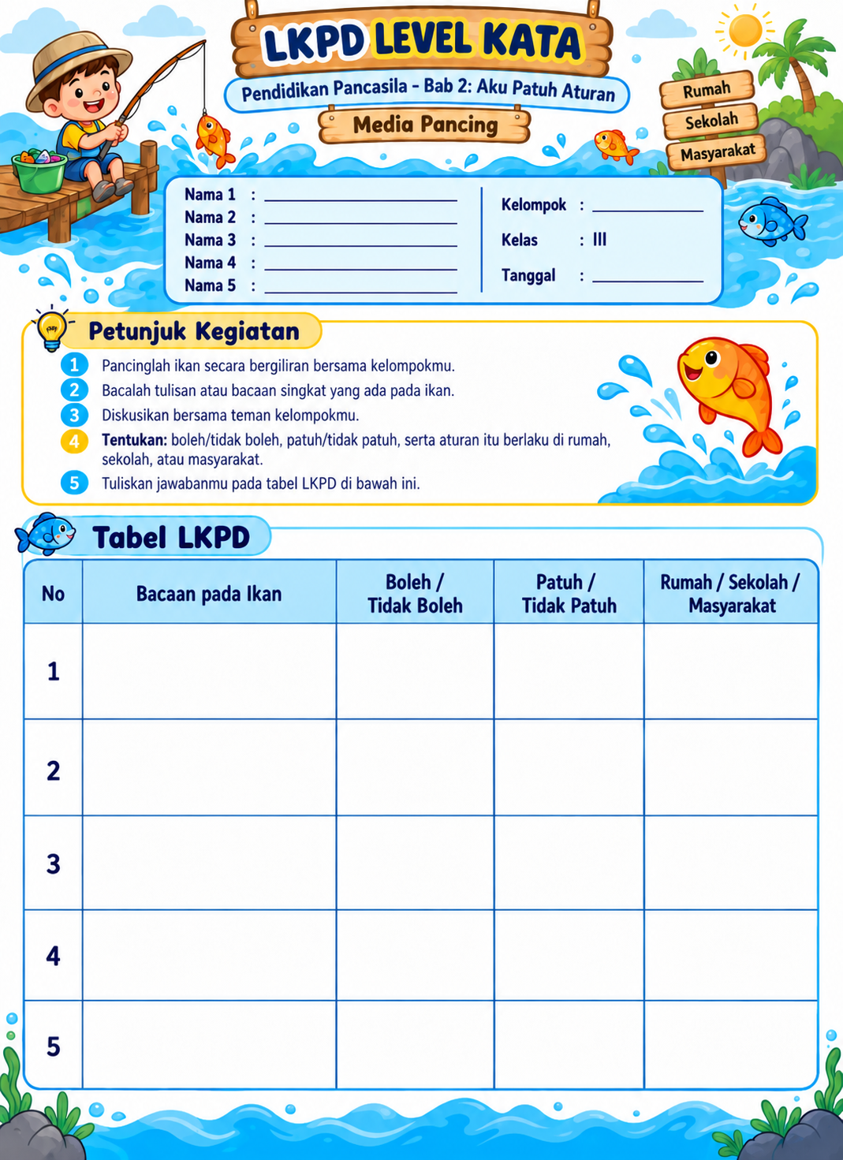

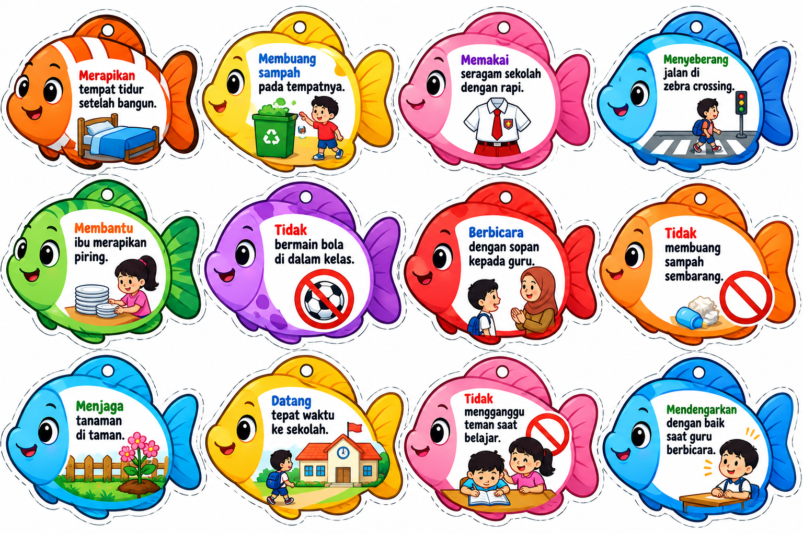

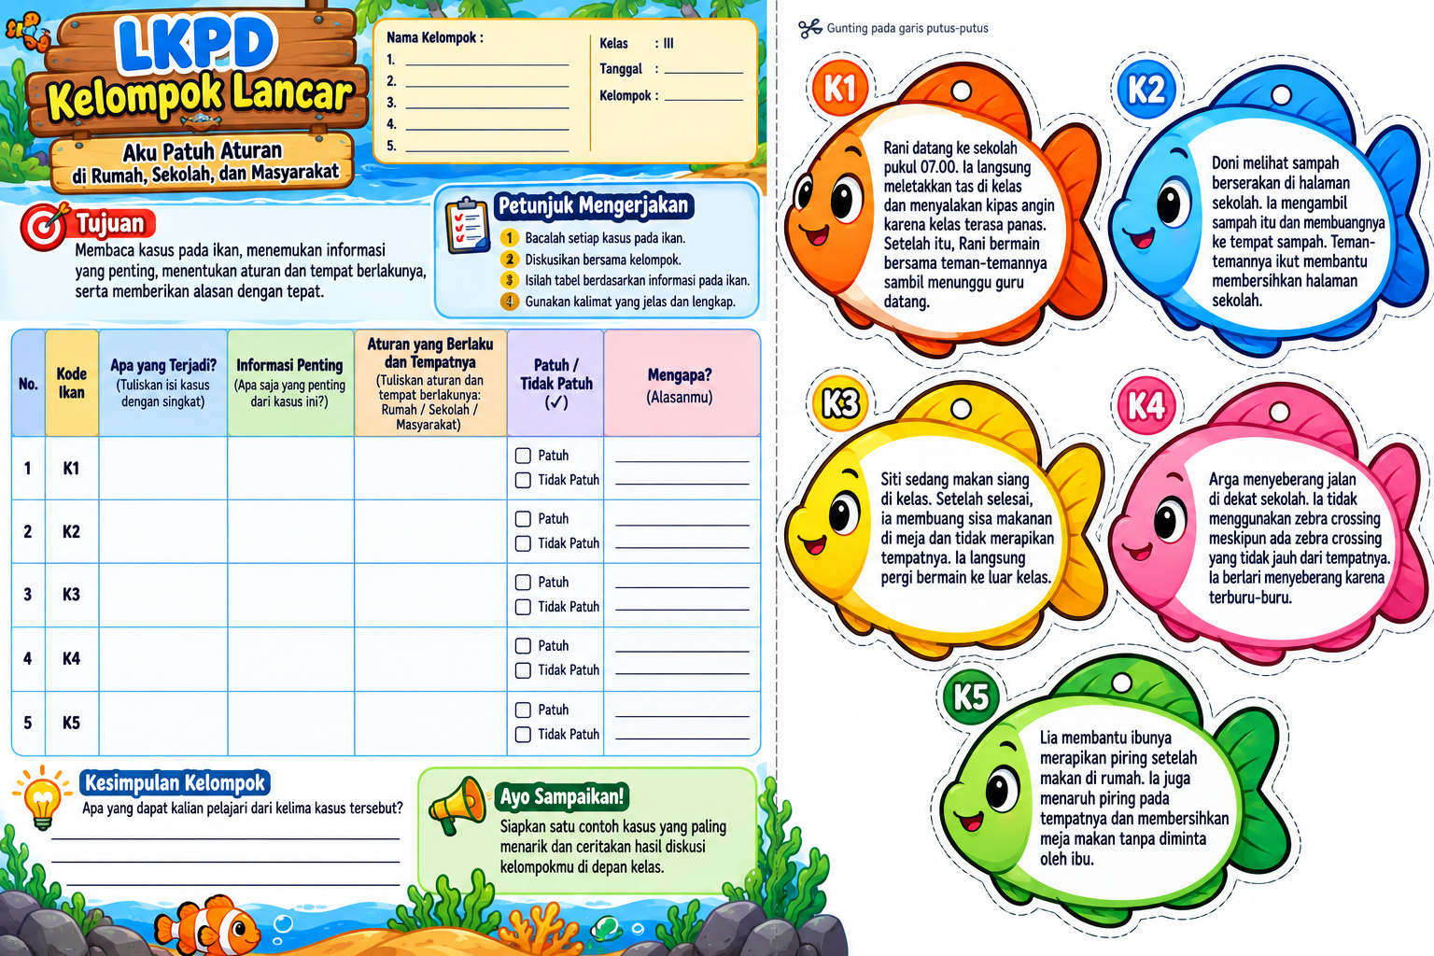

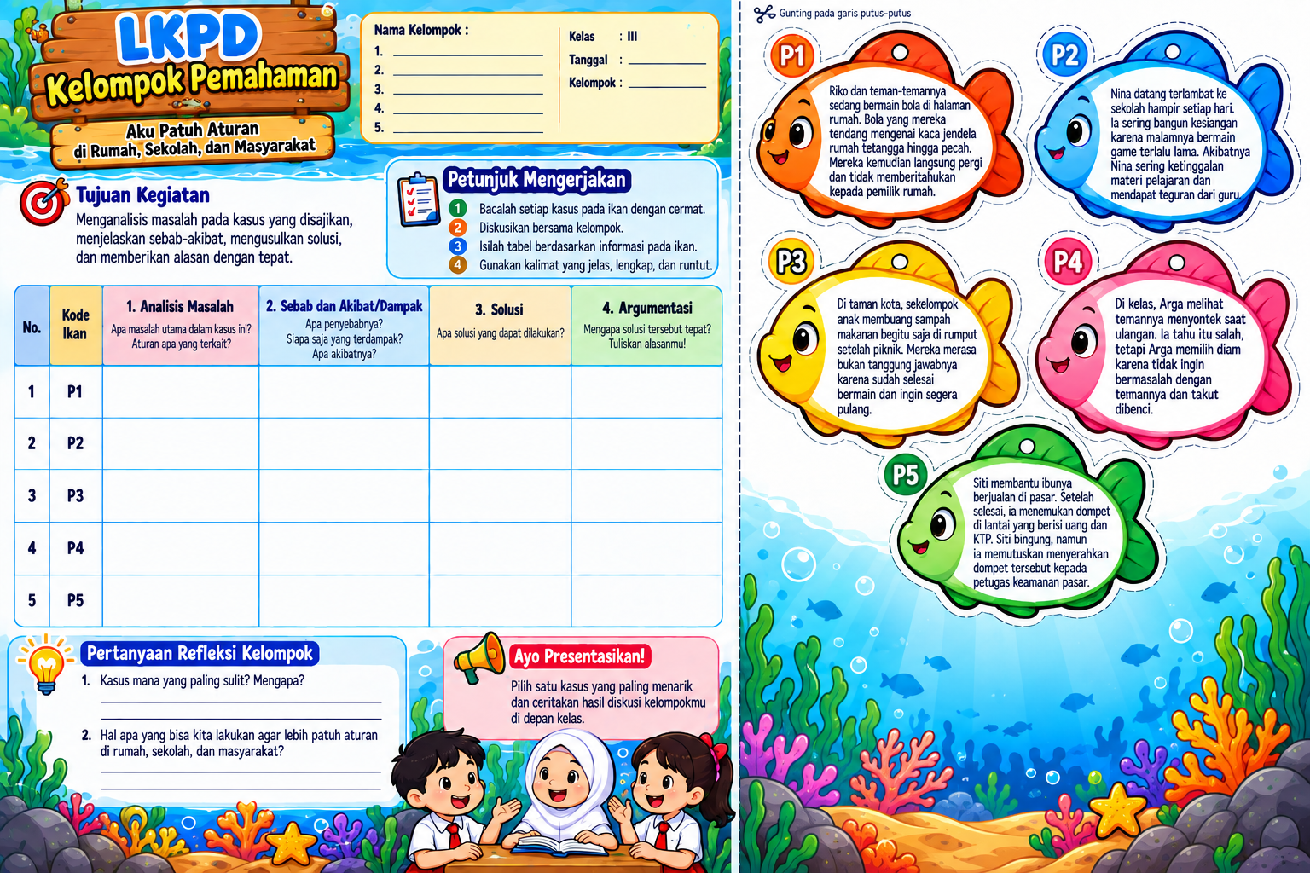

A. DAFTAR NILAI FORMATIF - LEVEL KATA
No | Nama Murid | Kel | OBSERVASI PROSES |  |  | REKAP PROSES |  | KOMPETENSI SESUAI LEVEL |  |  |  | REKAP KOMPETENSI |  | Nilai  Formatif | Catatan /  Tindak Lanjut
No | Nama Murid | Kel | Partisipasi  (1-4) | Kerja Sama  (1-4) | Pemahaman Tugas  (1-4) | Skor /12 | Nilai Proses | Kata Kunci  (1-4) | Patuh/Tidak Patuh  (1-4) | Klasifikasi Aturan  (1-4) | Alasan Sederhana  (1-4) | Skor /16 | Nilai Kompetensi | Nilai  Formatif | Catatan /  Tindak Lanjut
1 | Agil Balder Sopacua | Melati | 4 | 4 | 4 | 12 | 100 | 4 | 4 | 4 | 3 | 15 | 93,75 | 96,88 | Pengayaan
2 | Aira Apriyanti Lessy | Melati | 4 | 4 | 3 | 11 | 91,67 | 4 | 3 | 4 | 3 | 14 | 87,50 | 89,59 | Penguatan
3 | Arkhansa Ziyaadh Narfafan | Melati | 4 | 3 | 3 | 10 | 83,33 | 3 | 3 | 3 | 3 | 12 | 75,00 | 79,17 | Penguatan
4 | Bilal Ramadhani | Melati | 4 | 3 | 2 | 9 | 75,00 | 2 | 2 | 2 | 2 | 8 | 50,00 | 62,50 | Remedial
5 | Azzahra Safitri Siamole | Melati | 4 | 3 | 3 | 10 | 83,33 | 3 | 3 | 3 | 2 | 11 | 68,75 | 76,04 | Penguatan
6 | La Ode Zulfikran | Anggrek | 4 | 4 | 4 | 12 | 100 | 4 | 4 | 4 | 4 | 16 | 100,00 | 100 | Pengayaan
7 | Muhammad Al Fatih Hardin | Anggrek | 4 | 4 | 3 | 11 | 91,67 | 4 | 4 | 4 | 3 | 15 | 93,75 | 92,71 | Pengayaan
9 | Naim Abkari Damrin | Anggrek | 4 | 3 | 4 | 11 | 91,67 | 4 | 4 | 4 | 3 | 15 | 93,75 | 92,71 | Pengayaan
9 | Citra Ramadani Samallo | Anggrek | 4 | 4 | 3 | 11 | 91,67 | 4 | 4 | 4 | 4 | 16 | 100,00 | 95,84 | Pengayaan

B. DAFTAR NILAI FORMATIF - LEVEL LANCAR
No | Nama Murid | Kel | OBSERVASI PROSES |  |  | REKAP PROSES |  | KOMPETENSI SESUAI LEVEL |  |  |  | REKAP KOMPETENSI |  | Nilai  Formatif | Catatan /  Tindak Lanjut
No | Nama Murid | Kel | Partisipasi  (1-4) | Kerja Sama  (1-4) | Pemahaman Tugas  (1-4) | Skor /12 | Nilai Proses | Memahami Isi Kasus  (1-4) | Aturan & Klasifikasi  (1-4) | Informasi Penting  (1-4) | Memberikan Alasan  (1-4) | Skor /16 | Nilai Kompetensi | Nilai  Formatif | Catatan /  Tindak Lanjut
1 | Abigael Labuem | Mawar | 4 | 4 | 3 | 11 | 91,67 | 3 | 3 | 4 | 3 | 13 | 81,25 | 86,46 | Penguatan
2 | Galbi Akram Rumakway | Mawar | 4 | 3 | 3 | 10 | 83,33 | 3 | 3 | 3 | 3 | 12 | 75,00 | 79,17 | Penguatan
3 | Jonathan Jusuf Mattiaputty | Mawar | 4 | 4 | 4 | 12 | 100 | 4 | 4 | 4 | 3 | 15 | 93,75 | 96,88 | Pengayaan
4 | Kaila Azana | Mawar | 4 | 4 | 4 | 12 | 100 | 4 | 4 | 4 | 3 | 15 | 93,75 | 96,88 | Pengayaan
5 | Muhammad Farqha Adiputra | Mawar | 4 | 4 | 3 | 11 | 91,67 | 4 | 4 | 3 | 4 | 15 | 93,75 | 92,71 | Pengayaan
6 | Nadiva Ilsa Nafisah Polanunu | Teratai | 4 | 3 | 4 | 11 | 91,67 | 4 | 4 | 4 | 4 | 16 | 100,00 | 95,84 | Pengayaan
7 | Naura Tridhama Robo | Teratai | 4 | 3 | 3 | 10 | 83,33 | 3 | 3 | 3 | 2 | 11 | 68,75 | 76,04 | Penguatan
8 | Zahdan Husein Marasabessy | Teratai | 4 | 4 | 4 | 12 | 100 | 4 | 4 | 4 | 4 | 16 | 100,00 | 100 | Pengayaan
9 | Al Husayn Marsida | Teratai | 4 | 4 | 3 | 11 | 91,67 | 3 | 4 | 3 | 3 | 13 | 81,25 | 86,46 | Penguatan

C. DAFTAR NILAI FORMATIF - LEVEL PEMAHAMAN
No | Nama Murid | Ke | OBSERVASI PROSES |  |  | REKAP PROSES |  | KOMPETENSI SESUAI LEVEL |  |  |  | REKAP KOMPETENSI |  | Nilai  Formatif | Catatan /  Tindak Lanjut
No | Nama Murid | Ke | Partisipasi  (1-4) | Kerja Sama  (1-4) | Pemahaman Tugas  (1-4) | Skor /12 | Nilai Proses | Analisis Masalah  (1-4) | Sebab-Akibat/Dampak  (1-4) | Solusi  (1-4) | Argumentasi  (1-4) | Skor /16 | Nilai Kompetensi | Nilai  Formatif | Catatan /  Tindak Lanjut
1 | Catur Ayu Rizky Akila Naila Putri | Cendana | 4 | 4 | 4 | 12 | 100 | 4 | 4 | 4 | 4 | 16 | 100 | 100 | Pengayaan
2 | Rima Ariyanti Mony | Cendana | 4 | 4 | 3 | 11 | 91,67 | 4 | 4 | 4 | 3 | 15 | 93,75 | 92,71 | Pengayaan
3 | Romario Sulu | Cendana | 4 | 4 | 4 | 12 | 100 | 4 | 4 | 3 | 4 | 15 | 93,75 | 96,88 | Pengayaan
Keterangan aspek kompetensi per level:
Level Kata: mengenali kata kunci/informasi sederhana; menentukan patuh/tidak patuh; mengelompokkan aturan; memberikan alasan sederhana.
Level Lancar: memahami isi kasus; menentukan aturan dan klasifikasi; menemukan informasi penting; memberikan alasan.
Level Pemahaman: menganalisis masalah dan aturan terkait; menjelaskan sebab-akibat/dampak serta pihak terdampak; merumuskan solusi; memberikan argumentasi.

DAFTAR NILAI ASESMEN SUMATIF

No | Nama Peserta Didik | Skor Perolehan | Skor Maksimal | Nilai | Predikat | Keterangan
1 | Abigel Labuem | 8 | 10 | 80 | BSH | Penguatan
2 | Agil Balder Sopacua | 10 | 10 | 100 | SB | Pengayaan
3 | Aira Apriyanti Lessy | 9 | 10 | 90 | SB | Pengayaan
4 | Arkhanza ziyaadh Nafafan | - | 10 | - | – | Tidak Hadir
5 | Al Husayn Marsida | 8 | 10 | 80 | BSH | Penguatan
6 | Bilal Ramadhani | 5 | 10 | 50 | B | Remedial
7 | Catur Ayu R A N Putri | 10 | 10 | 100 | SB | Pengayaan
8 | Galbi Akram Rumakway | 8 | 10 | 80 | BSH | Penguatan
9 | Jonathan Y. Matinaputty | 9 | 10 | 90 | SB | Pengayaan
10 | Kaila Azana | 10 | 10 | 100 | SB | Pengayaan
11 | La Ode Zulfikran | 10 | 10 | 100 | SB | Pengayaan
12 | Muhamad Farqha Adiputra | 9 | 10 | 90 | SB | Pengayaan
13 | Nadifa Ilsa Nafisah Polanunu | 10 | 10 | 100 | SB | Pengayaan
14 | Naim Abkari Damin | 10 | 10 | 100 | SB | Pengayaan
15 | Naura Tridhama Robo | 7 | 10 | 70 | BSH | Penguatan
16 | Rima Ariyanti Mony | 10 | 10 | 100 | SB | Pengayaan
17 | Romario Sulu | 10 | 10 | 100 | SB | Pengayaan
18 | Citra Ramadani Samallo | 10 | 10 | 100 | SB | Pengayaan
19 | Zahdan Husein Marasabessy | 10 | 10 | 100 | SB | Pengayaan
20 | Azzahra Safitri Siamole | 7 | 10 | 70 | BSH | Penguatan
21 | M. Al Fatih Hardin | 9 | 10 | 90 | SB | Pengayaan
22

